Как узнать о сформированных пенсионных правах
Индивидуальный лицевой счет в Пенсионном фонде – не аналог банковского счета. На этом счете хранятся не деньги, а информация о Ваших пенсионных правах. Эта информация конфиденциальна и хранится с соблюдением установленных правил, предъявляемых к хранению персональных данных граждан.
До 2013 года узнать его состояние можно было из ежегодных «писем счастья» – почтовых извещений о состоянии индивидуального лицевого счета. В 2013 году обязательная рассылка «писем счастья» была отменена.

Как узнать о состоянии счета
С помощью Личного кабинета гражданина:
С его помощью можно узнать о количестве пенсионных баллов и длительности страхового стажа, учтенных на лицевом счете, получить подробную информацию о периодах трудовой деятельности, местах работы, размере начисленных работодателями страховых взносов и уровне заработной платы.
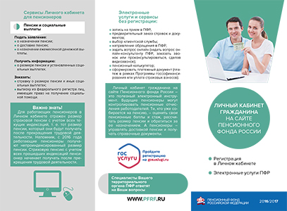
скачать лифлет (382 Кб)
Также сервис предоставляет информацию о пенсионных накоплениях, в том числе данные о взносах в рамках Программы государственного софинансирования формирования пенсионных накоплений. Также в рамках сервиса можно воспользоваться персонализированной версией пенсионного калькулятора и узнать, что влияет на формирование пенсионных прав и размер будущей страховой пенсии.
Доступ к сервису имеют все пользователи, зарегистрированные на сайте www.gosuslugi.ru и в единой системе идентификации и аутентификации (ЕСИА).
Через Клиентскую службу ПФР:
Сведения о состоянии Вашего индивидуального лицевого счета, включающие информацию о состоянии специальной части индивидуального лицевого счета и о результатах инвестирования средств пенсионных накоплений, могут быть получены Вами способом, указанным при обращении
Для получения сведений необходимо прийти с документом, удостоверяющим личность, в любой территориальный орган Пенсионного фонда Российской Федерации.
Бланк заявления на получение сведений из ИЛС самостоятельно в ПФР
Через портал www.gosuslugi.ru:
Для этого необходимо зарегистрироваться на Едином портале государственных и муниципальных услуг www.gosuslugi.ru. После получения кода доступа к «Личному кабинету» на портале в разделе «Электронные услуги» необходимо выбрать раздел «Каталог услуг», затем подраздел «Пенсионный фонд Российской Федерации». В этом подразделе Вы сможете получить информацию о состоянии пенсионного счета в режиме онлайн.
Через МФЦ:
Для этого необходимо обратиться с запросом в любой многофункциональный центр в пределах территории Российской Федерации независимо от вашего места жительства, места пребывания, места фактического проживания или места нахождения в случае, если между территориальными органами ПФР, предоставляющими государственную услугу, и многофункциональным центром заключено соглашение о взаимодействии и подача указанного запроса предусмотрена перечнем государственных и муниципальных услуг, предоставляемых в многофункциональном центре, предусмотренным соглашением.
При обращении с запросом в МФЦ, формирование сведений о состоянии ИЛС осуществляется в режиме «реального времени».

Коды бюджетной классификации для уплаты денежных взысканий (штрафов)
Код | Наименование КБК
392 1 16 20010 06 6000 140 | Денежные взыскания (штрафы) за нарушение законодательства Российской Федерации о государственных внебюджетных фондов и о конкретных видах обязательного социального страхования, бюджетного законодательства (в части бюджета Пенсионного фонда Российской Федерации)

